**Тема семинара: Повышение общекультурной и профессиональной компетенций педагогов ДОО в проектной практике**.

9.00 – Регистрация участников семинара.

9.30 – Визитная карточка детского сада - Заведующий МАДОУ детский сад № 51 Будаева Елена Станиславовна.

Приветствие детей. Музыкально-литературная композиция «Русь».

10.00 – «Проектно-исследовательская деятельность в ДОО в условиях введения ФГОС ДО» - Заведующий МАДОУ детский сад № 51 Будаева Елена Станиславовна

10.10 – Проект «Что может быть всего дороже» воспитатель средней группы Людмила Александровна Старикова (первая квалификационная категория)

– выступление по исследовательской деятельности «Герб семьи» Дампиловых Даяны средняя группа №2.

– выступление по исследовательской деятельности «Герб семьи» Жаркой Роман средняя группа №2.

10.25 – Проект «Моя республика - малая Родина» воспитатель старшей группы Валентина Прохоровна Асеева.

10.30 – Проект «Памятники города Улан-Удэ» Скворцов Матвей старшая группа №5.

10.40 – Проект «Солнечное и лунное затмение» Мальцев Алеша средняя группа №8.

10.50 – Проект «Кто такие грызуны?» Кривко Кристина и Полякова Даша старшая группа №4.

11.00 –11.40 – Развивающая предметно-пространственная среда ДОО как условие поддержки детских инициатив.

Экскурсия по детскому саду.

11.40 – Проект «Эти удивительные жидкости» ученик 1 «Б» класса МАОУ СОШ № 46 Брянский Петр.

11.50 – Проект «Глафира в современной литературе» ученица 1 «Б» класса МАОУ СОШ № 46 Зайцева Глафира.

12.00 – Проект «Наше здоровье в наших руках».- Воспитатель средней группы Татьяна Васильевна Ахмадулина.

12.10 – Проект «Хочу быть здоровым» - Воспитатель старшей группы Елена Викторовна Карнакова.

12.20 – Психолого-педагогические условия организации проектно-исследовательской деятельности ДОО - старший преподаватель кафедры «Развития образовательных систем АОУДПО РБ «БРИОП» Карпова Раиса Иннокентьевна.

12.30 – Деловая игра «Проектно-исследовательская деятельность в ДОУ » - воспитатель подготовительной группы Богданов Петр Витальевич (высшая квалификационная категория).

13.00. Обмен мнениями.

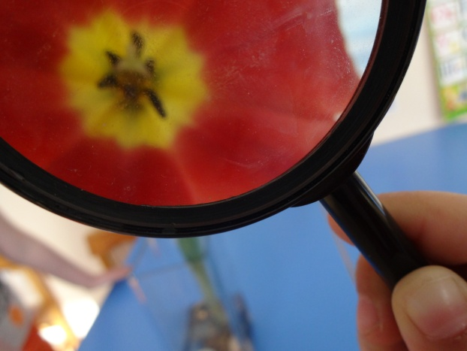

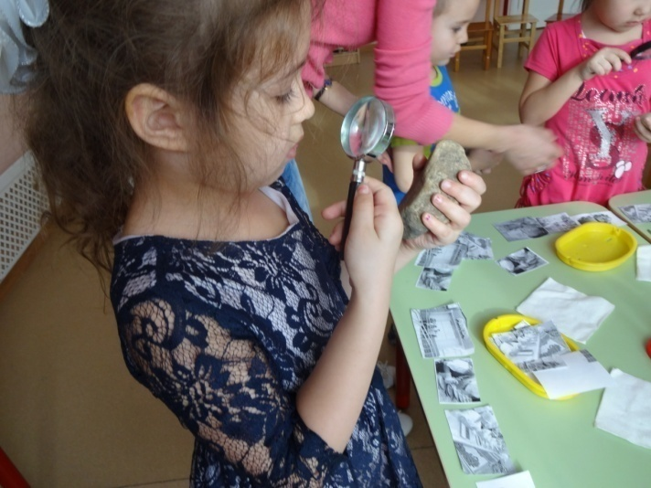

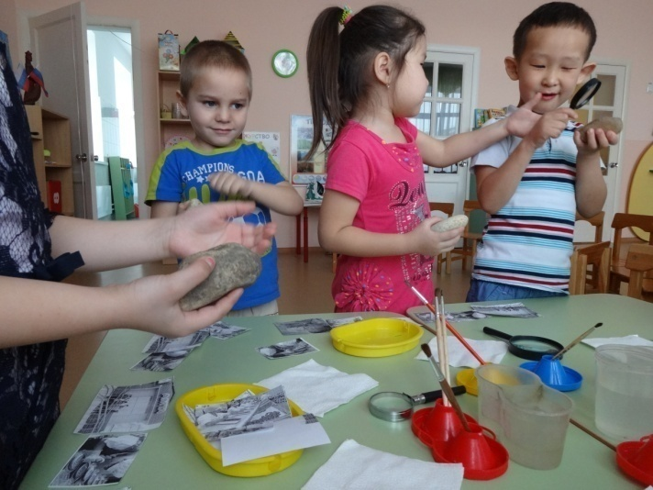

***муниципальное автономное дошкольное образовательное учреждение***

***детский сад №51 г. Улан-Удэ комбинированного вида***

Семинар

**Повышение общекультурной и профессиональной компетенций педагогов ДОО в проектной практике**

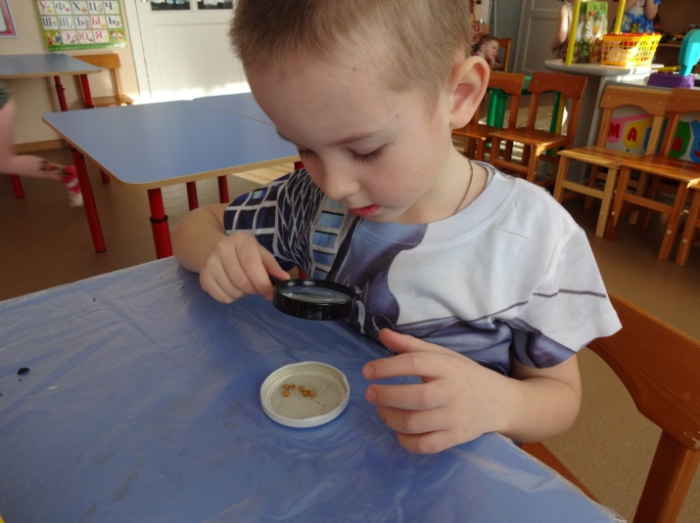

г. Улан-Удэ

2015 г.

